Сабақ жоспары
Ұзакмерзімді жоспар бөлімі:  Бөлім 3 Ақпаратты электронды кестелерде өңдеу |  | Мектеп:
 |  | Сыныбы: 8
Күні: |  | Мұғалімнің аты-жөні:
Сабақтың тақырыбы |  | Кірістірілген функциялар. Электронды кестеде мәліметтердің әртүрлі пішімдерін қолдану.
Осы сабақта қол  жеткізілетін оқу мақсаттары  (оқу бағдарламасына  сілтеме) |  | 8.2.2.1 электронды кестеде есептерді шешу үшін мәліметтердің әр түрлі типі мен форматын қолдану  8.2.2.3 –электронды кестені қолдана отырып есептерді шешуде кіріктірілген функцияларды қолдану
Сабақтың мақсаты |  | Барлық оқушылар: ұяшықтарды форматтауды (шрифт, туралау, бояу, шекара) біледі;  Оқушылардың басым бөлігі: мәліметтердің әр түрлі типтерін біледі, енгізеді, өзгерте алады;  Кейбір оқушылар: мәліметтердің әр түрлі типтерін есептерді шешуде пайдаланады.
Бағалау критерийі |  | - Ұяшықтарды форматтай алады;  - Мәліметтердің әр түрлі типтерін есептерді шешуде қолданады.
Тілдік мақсаттар |  | Лексика және терминология: ұяшықтарды пішімдеу, сан, туралау, шрифт, шекара, бояу.  Диалогтер мен жазу үшін қолданылатын тіркестер:  - Ұяшықты пішімдеу .... сұқбат терезесін шақыру арқылы орындалады;  - Ұяшыққа енгізілетін мәліметтердің типтерін таңдау, ұяшықтағы мәтіннің бағытын туралау, шрифт параметрлерін орнату, шекара сызықтарын өзгерту , ұяшықтарды бояу ... .... командалары арқылы орындалады.
Құндылықтарға баулу |  | - Қарым-қатынас жасау, бір-бірінің пікірін тыңдауға, құрметтеуге баулу;  - Денсаулық, достық, қамқорлық көрсету.
Пəнаралық байланыс |  | Математика, ағылшын тілі, орыс тілі
Алдыңғы білім |  | Абсолютті және салыстырмалы сілтемелерді қолдану.
Сабақ барысы
Сабақтың  жоспарланған  кезеңдері | Сабақтағы жоспарланған жаттығу түрлері |  | Ресурстар
Сабақтың басы  2 мин  5 мин | Ұйымдастыру кезеңі:  https://daryn.online/profile/stream/31881/b8102  сілтемесі арқылы конференцияға қосылу. Оқушылармен сәлемдесу, түгелдеу; сыныпта ынтымақтастық ахуал орнату.  Daryn.online платформасы арқылы өткен сабақты пысықтау.  Оқушылар daryn.online платформасында жасалған оқу тапсырмалары бөлімінде орналасқан «Статистикалық мәліметтер» тақырыбы бойынша сұрақтарға жауап береді.  Сұрақтары:  1. Баған мен жолдардың қиылысы не деп аталады?  2. Ұяшықтың адресі қалай анықталады?  3. Формула қандай таңбамен басталып жазылады?  4. Формуланы жазғанда қолданылатын нысан адресі қалай аталады?  5. Excel программасының формуласында ұяшыққа сілтеменің қандай типін қолдануға болады?  6. Доллар белгісі ($) қандай сілтемеде қолданылады?  7. «Excel» сөзін ағылшын тілінен аударғанда қандай мағынана білдіреді?  8. Аралас сілтемені көрсет.  (бір дұрыс жауапқа 1 балл беріледі) |  |   daryn.online  https://daryn.online/ru/auth/login?q=%2Fauth%2Flogin
Сабақтың ортасы  12 мин  6 мин  6 мин  5 мин  3 мин | Жаңа тақырып.  Математикалық, статистикалық т.б. есептерді шығаруда ексель программасы таптырмас көмекші, себебі 400-ден астам стандартты функцияларды кірістірілген.  Электронды кесте функциялары бағдарлама жадында сақталған арнайы формулалар бар.  Функцияның аты және аргументі арқылы өрнектеледі. Аргументтер –дегеніміз не? Нәтиже алу үшін қолданылатын мәліметтер.  «Ой қозғау» әдісі арқылы оқушыларға түрткі сұрақтар қойып, видеоны көреміз.  - кестелермен сендер тағы қандай программада жұмыс істедіңдер?  - кестелерді пішімдеу дегеніміз не?  - кестелерді пішімдедіңдер ме?  - мәтіндік құжаттағы кесте мен электронды кестенің айырмашылығы неде деп ойлайсыңдар...?  Компьютерде немесе смартфонда практикалық тапсырмалар орындау:  Тапсырма №1: Төмендегі суреттегідей етіп ұяшықтарды пішімдеңдер.  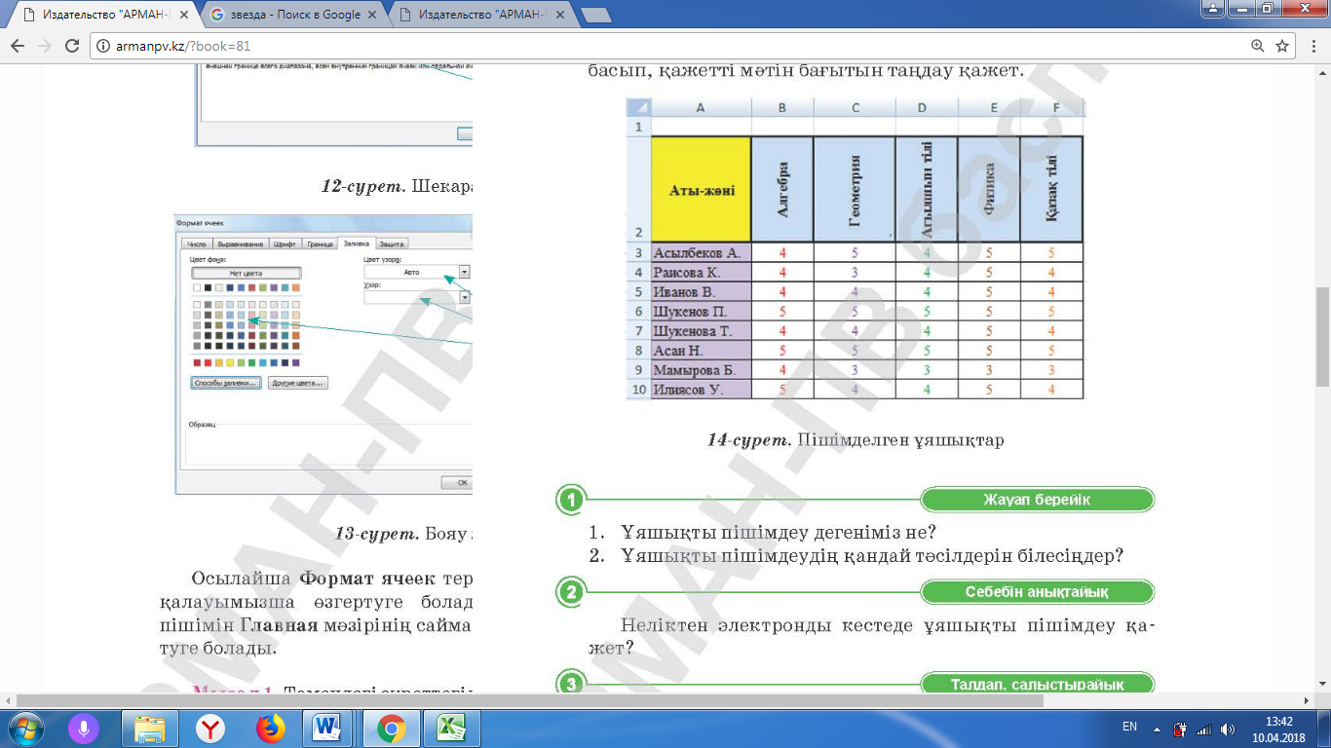  Дескрипторлар:  - Ұяшыққа енгізілген ақпаратты форматтайды (сан, қаріп);  - Ұяшықты форматтайды (шекара, бояу).  Сергіту сәті: көз жаттығуларын жасату.  Тапсырма №2:  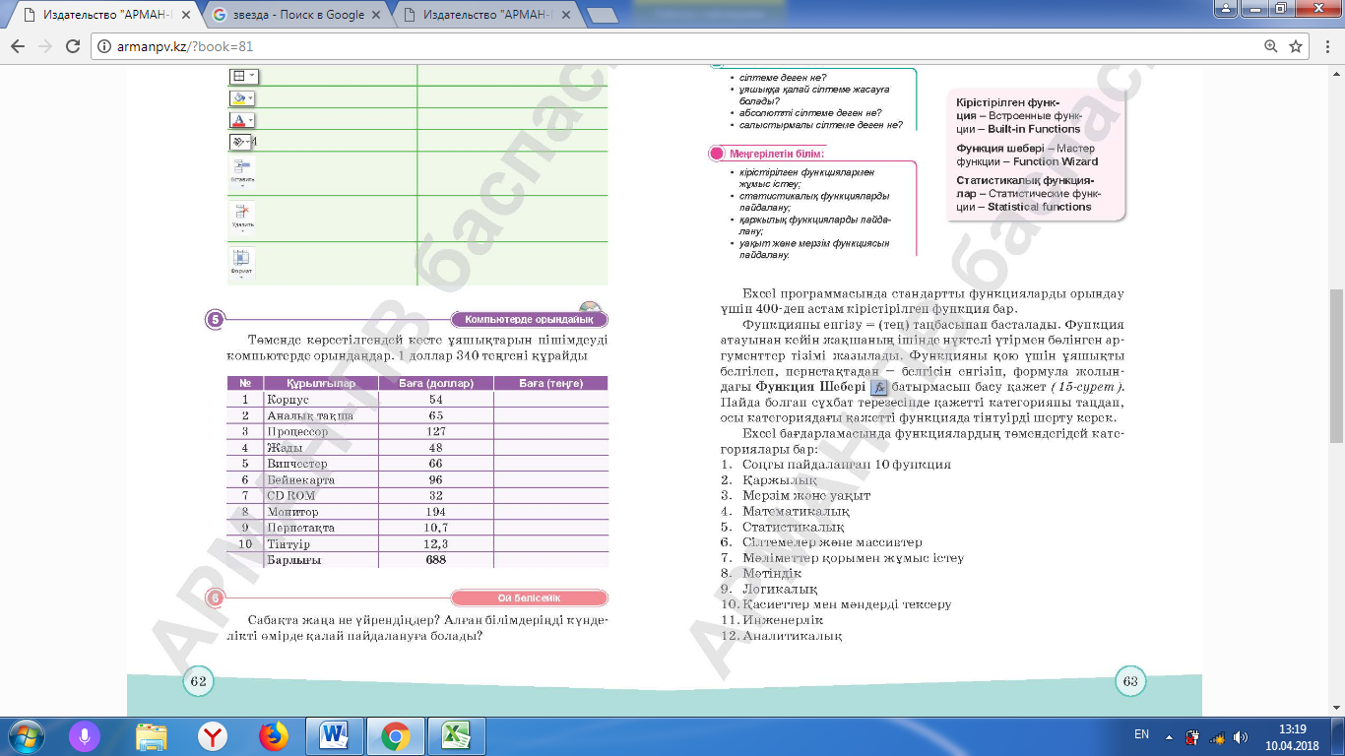  Дескрипторлар:  - Долларды теңгемен есептеу формуласын біледі;  - формуланы енгізеді;  - есепті шешуде мәліметтердің типтерін қолданады.  Тапсырма №3. Кестеде берілген батырмалар қызметін дәптерге жазыңыз.  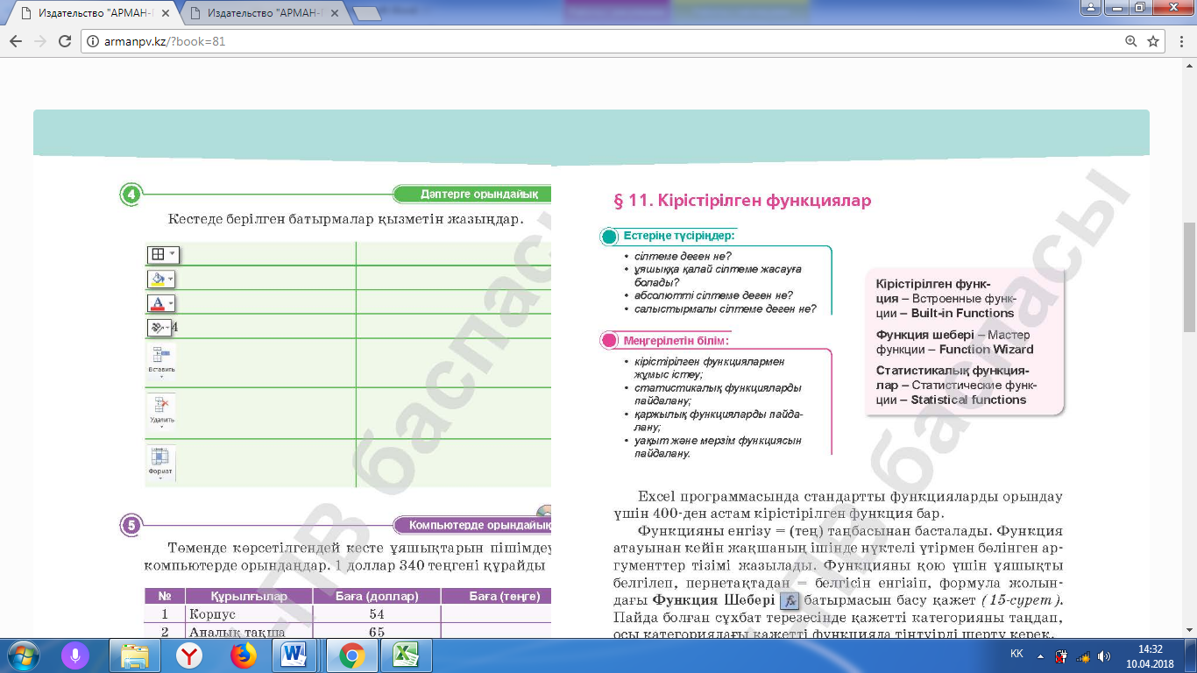  Сабақты қорытындылау мақсатында kahoot.it сайтында тест тапсырмаларын беремін.  Оқушыларды 10 баллдық жүйеде бағалаймын. |  | Информатика  8 сынып.  «Арман ПВ» баспасы  61-66 беттер  https://www.youtube.com/watch?v=gFkKpkXpaSQ  Информатика  8 сынып.  «Арман ПВ» баспасы  65-бет  Компьютер, смартфон  Google таблица қосымшасы  Информатика  8 сынып.  «Арман ПВ» баспасы  66-бет, 5-тапсырма  Компьютер, смартфон  Google таблица қосымшасы  Информатика  8 сынып.  «Арман ПВ» баспасы  66-бет, 4-тапсырма  Оқулық, жұмыс дәптері  https://kahoot.it/  https://kundelik.kz/
Сабақтың соңы  1 мин | Кері байланыс. «Жетістік баспалдағы» |  | Pollie опросник қосымшасы арқылы  https://pollie.app/h590j

